**ACUERDO DEL CONSEJO GENERAL DEL INSTITUTO ELECTORAL Y DE PARTICIPACIÓN CIUDADANA DEL ESTADO DE JALISCO, POR EL QUE SE DA CUMPLIMIENTO A LO ORDENADO EN LA RESOLUCIÓN DEL JUICIO DE REVISIÓN CONSTITUCIONAL ELECTORAL IDENTIFICADO CON EL NÚMERO DE EXPEDIENTE SG-JRC-319/2021 Y ACUMULADOS, EMITIDA POR LA SALA REGIONAL GUADALAJARA DEL TRIBUNAL ELECTORAL DEL PODER JUDICIAL DE LA FEDERACIÓN.**

**A N T E C E D E N T E S**

**CORRESPONDIENTES AL AÑO DOS MIL VEINTE.**

**1. APROBACIÓN DEL CALENDARIO INTEGRAL DEL PROCESO ELECTORAL CONCURRENTE 2020-2021.** El catorce de octubre, el Consejo General de este Instituto mediante acuerdo IEPC-ACG-038/2020, aprobó el Calendario Integral para el Proceso Electoral Concurrente 2020-2021.

**2. APROBACIÓN DEL TEXTO DE LA CONVOCATORIA PARA LA CELEBRACIÓN DE ELECCIONES.** El catorce de octubre, el Consejo General de este Instituto mediante acuerdo IEPC-ACG-039/2020, aprobó el texto de la convocatoria para la celebración de elecciones constitucionales en el Estado de Jalisco, durante el Proceso Electoral Concurrente 2020-2021.

**3. PUBLICACIÓN DE LA CONVOCATORIA PARA LA CELEBRACIÓN DE ELECCIONES CONSTITUCIONALES.** El quince de octubre, fue publicada en el Periódico Oficial “El Estado de Jalisco”*,* la convocatoria para la celebración de elecciones constitucionales en el Estado de Jalisco, para el seis de junio de dos mil veintiuno.

**4. APROBACIÓN DE LOS “LINEAMIENTOS PARA GARANTIZAR EL PRINCIPIO DE PARIDAD DE GÉNERO, ASÍ COMO, LA IMPLEMENTACIÓN DE ACCIONES AFIRMATIVAS PARA LA INCLUSIÓN DE PERSONAS INDÍGENAS Y JÓVENES, EN LA POSTULACIÓN DE CANDIDATURAS A DIPUTACIONES POR LOS PRINCIPIOS DE MAYORÍA RELATIVA Y REPRESENTACIÓN PROPORCIONAL EN EL PROCESO ELECTORAL LOCAL CONCURRENTE 2020-2021 EN EL ESTADO DE JALISCO”.** El catorce de noviembre, el Consejo General de este Instituto mediante acuerdo IEPC-ACG-060/2020, aprobó los “Lineamientos para garantizar el principio de paridad de género, así como, la implementación de acciones afirmativas para la inclusión de personas indígenas y jóvenes, en la postulación de candidaturas a diputaciones por los principios de mayoría relativa y representación proporcional en el Proceso Electoral Local Concurrente 2020-2021 en el estado de Jalisco”; los cuales fueron modificados mediante acuerdo del Consejo General IEPC-ACG-012/2021, de fecha diecisiete de enero de dos mil veintiuno, en cumplimiento a lo ordenado por la Sala Regional Guadalajara del Tribunal Electoral del Poder Judicial de la Federación, al resolver el expediente SG-JDC-195/2020.

**CORRESPONDIENTES AL AÑO DOS MIL VEINTIUNO.**

**5. APROBACIÓN DE REGISTRO DE LAS LISTAS DE CANDIDATURAS A DIPUTACIONES POR EL PRINCIPIO DE REPRESENTACION PROPORCIONAL, PARA EL PROCESO ELECTORAL CONCURRENTE 2020-2021.** En sesión extraordinaria del tres de abril, el Consejo General de este Instituto, resolvió las solicitudes de registro de las listas de candidaturas a diputaciones por el principio de representación proporcional, presentadas por los partidos políticos acreditados y registrados en este Instituto, para el Proceso Electoral Concurrente 2020-2021.

**6. SUSTITUCIONES DE CANDIDATURAS.** En el periodo comprendido del cuatro de abril al cinco de junio, de conformidad con lo establecido en las fracciones II y III del artículo 250 del Código Electoral del Estado de Jalisco y el artículo 18 de los “Lineamientos para garantizar el principio de paridad de género, así como la implementación de acciones afirmativas para la inclusión de personas indígenas y jóvenes, en la postulación de candidaturas a diputaciones por los principios de mayoría relativa y representación proporcional en el Proceso Electoral Local concurrente 2020-2021”, el Consejo General de este organismo electoral, aprobó diversas sustituciones de candidaturas a diputaciones por el principio de representación proporcional, postulados por los partidos políticos, para quedar el registro de candidatos por el principio de representación proporcional en los términos que se muestran en el **ANEXO IV** del presente acuerdo y el cual forma parte integral del mismo.

**7. JORNADA ELECTORAL.** Con fecha seis de junio, se celebraron elecciones constitucionales para elegir treinta y ocho diputaciones por ambos principios que conformarán la Sexagésima Tercera Legislatura del Congreso del Estado; así como a los titulares e integrantes de los ciento veinticinco ayuntamientos en la totalidad de los municipios que conforman el territorio estatal; correspondiente al Proceso Electoral Concurrente 2020-2021.

**8.** **CÓMPUTO DISTRITAL Y CALIFICACIÓN DE LA ELECCIÓN DE DIPUTACIONES POR EL PRINCIPIO DE MAYORÍA RELATIVA.** El día nueve de junio, y conforme a lo previsto en el artículo 376, fracciones II y III de la legislación electoral de la entidad; así como los Lineamientos que regulan el desarrollo de las sesiones de Cómputos Distritales y Municipales de este Instituto, Proceso Electoral Concurrente 2020-2021; los veinte Consejos Distritales Electorales realizaron el cómputo de la elección de diputaciones por ambos principios, tal y como se desprende de los documentos remitidos a esta autoridad. Asimismo, con fundamento en lo dispuesto por el artículo 165, fracciones V y VI de la mencionada legislación, realizaron la calificación de la elección y expidieron la constancia de mayoría a las fórmulas de candidaturas triunfadora, y se determina el resultado final de cada distrito electoral por ambos principios, como se muestra en el **ANEXO I**.

**9. ACUERDO QUE CALIFICÓ LA ELECCIÓN DE DIPUTACIONES POR EL PRINCIPIO DE REPRESENTACIÓN PROPORCIONAL Y REALIZÓ SU ASIGNACIÓN.** El trece de junio, el Consejo General, mediante acuerdo IEPC-ACG-296/2021, aprobó el acuerdo que calificó la elección de diputaciones por el principio de representación proporcional y realizó su asignación, en términos que se señalan los **ANEXOS III y VI** del presente acuerdo.

**10. JUICIOS DE INCONFORMIDAD Y JUICIOS PARA LA PROTECCIÓN DE LOS DERECHOS POLÍTICO ELECTORALES DEL CIUDADANO.** Inconformes con el acuerdo citado en el párrafo que antecede, una serie de partidos políticos y ciudadanos, interpusieron demandas de Juicios de Inconformidad y Juicios Ciudadanos, a los cuales el Tribunal Electoral del estado de Jalisco, les asignó el respectivo número de expediente, en los términos siguientes:

|  |  |  |
| --- | --- | --- |
|  | **Juicio** | **Actor** |
| **1** | JIN-053/2021 | FUTURO |
| **2** | JIN-088/2021 | MOVIMIENTO CIUDADANO |
| **3** | JIN-092/2021 | MORENA |
| **4** | JDC-727/2021 | ARQUÍMEDES ANDRÉS GÓMEZ FLORES |
| **5** | JDC-729/2021 | VERÓNICA MAGDALENA JIMÉNEZ VÁZQUEZ |

**11. RESOLUCIÓN DEL JUICIO DE INCONFORMIDAD EXPEDIENTE JIN-053/2021 Y ACUMULADOS.** El día uno de octubre, se recibió en la oficialía de partes de este Instituto la notificación de la sentencia emitida el treinta de septiembre por el Tribunal Electoral del Estado de Jalisco, en el juicio de inconformidad JIN-053/2021 y acumulados JIN-088/2021, JIN-092/2021, JDC-727/2021 y JDC-729/2021, al que correspondió el folio 08582, ordenando a este Consejo General revocar la constancia expedida a favor del ciudadano Julio César Covarrubias Mendoza, del Partido Revolucionario Institucional y expedir la constancia de asignación a favor de Verónica Magdalena Jiménez Vázquez del partido político Movimiento Ciudadano; asimismo, modificar la lista de candidatas y candidatos suplentes a partir de los cambios ordenados en el fallo, por lo que se ordenó retirar una diputación por el principio de representación proporcional al Partido Revolucionario Institucional, para otorgarla al partido político Movimiento Ciudadano.

**12. ACUERDO** **POR EL QUE SE MODIFICÓ EL DIVERSO IEPC-ACG-296/2021, EN CUMPLIMIENTO A LO ORDENADO EN LA RESOLUCIÓN DEL JUICIO DE INCONFORMIDAD IDENTIFICADO CON EL NÚMERO DE EXPEDIENTE JIN-053/2021 Y ACUMULADOS, EMITIDA POR EL TRIBUNAL ELECTORAL DEL ESTADO DE JALISCO.** El tres de octubre, mediante acuerdo IEPC-ACG-325/2021, el Consejo General modificó el diverso IEPC-ACG-296/2021, emitido el día trece de junio del año en curso en cumplimiento a la resolución referida en el párrafo que antecede.

**13. JUICIOS DE REVISIÓN CONSTITUCIONAL ELECTORAL Y JUICIOS PARA LA PROTECCIÓN DE LOS DERECHOS POLÍTICO-ELECTORALES DEL CIUDADANO.** Inconformes con lo anterior, se promovieron diversos juicios de revisión constitucional electoral y juicios para la protección de los derechos político-electorales del ciudadano, a los que correspondieron los números de expedientes SG-JRC-320/2021, SG-JRC-321/2021, SG-JRC-323/2021, SG-JDC-985/2021 y SG-JDC-986/2021, mismos que la Sala Regional Guadalajara del Tribunal Electoral del Poder Judicial de la Federación acumuló alSG-JRC-319/2021.

**14. RESOLUCIÓN DEL JUICIO DE REVISIÓN CONSTITUCIONAL ELECTORAL Y ACUMULADOS.** El catorce de octubre, se recibió en la Oficialía de Partes de este Instituto, la sentencia emitida por la Sala Regional Guadalajara del Tribunal Electoral del Poder Judicial de la Federación, en el juicio de revisión constitucional electoral SG-JRC-319/2021 y acumulados, la cual fue registrada con el folio 08690 y en la que se revocó la resolución emitida por el Tribunal Electoral del Estado de Jalisco en el juicio de inconformidad JIN-053/2021 y acumulados; y como consecuencia se confirmó el acuerdo IEPC-ACG-296/2021, aprobado por el Consejo General de este Instituto.

**C O N S I D E R A N D O**

**I. DEL INSTITUTO ELECTORAL Y DE PARTICIPACIÓN CIUDADANA DEL ESTADO DE JALISCO.** Que es un organismo público local electoral, de carácter permanente, autónomo en su funcionamiento, independiente en sus decisiones, profesional en su desempeño, autoridad en la materia y dotado de personalidad jurídica y patrimonio propios; que tiene como objetivos, entre otros, participar en el ejercicio de la función electoral consistente en ejercer las actividades relativas para realizar los procesos electorales de renovación de los poderes Legislativo y Ejecutivo, así como los ayuntamientos de la entidad; vigilar en el ámbito electoral el cumplimiento de la Constitución General de la República, la Constitución local y las leyes que se derivan de ambas, de conformidad con los artículos 41, Base V, apartado C; y 116, Base IV, inciso c) de la Constitución Política de los Estados Unidos Mexicanos; 12, Bases III y IV de la Constitución Política del Estado de Jalisco; 115 y 116, párrafo 1 del Código Electoral del Estado de Jalisco.

**II.** **DEL CONSEJO GENERAL.** Que es el órgano superior de dirección del Instituto, responsable de cumplir las disposiciones constitucionales y legales en materia electoral, así como velar para que los principios de certeza, legalidad, independencia, imparcialidad, objetividad, máxima publicidad y perspectiva de género, guíen todas sus actividades; que dentro de sus atribuciones se encuentran: dictar los acuerdos necesarios para hacer efectivas sus atribuciones; vigilar el cumplimiento de la legislación electoral y las disposiciones que con base en ella se dicten; así como resolver sobre la procedencia del registro de las candidaturas de los partidos políticos, coaliciones y candidaturas independientes, de conformidad con lo dispuesto por los artículos 12, Bases I y IV de la Constitución Política del Estado de Jalisco; 120 y 134, párrafo 1, fracciones LI y LII, en relación con el numeral 143, párrafo 2, fracción XX del Código Electoral del Estado de Jalisco.

**III. DE LA CELEBRACIÓN DE ELECCIONES DEL ESTADO DE JALISCO.** Que en el estado de Jalisco, se celebrarán elecciones ordinarias el primer domingo de junio del año que corresponda, para elegir los cargos de diputaciones por ambos principios y munícipes, con la periodicidad siguiente:

a) Para diputaciones por ambos principios, cada tres años;

b) Para gubernatura, cada seis años; y

c) Para munícipes, cada tres años.

Por lo que tomando en consideración que en el año dos mil dieciocho, se realizaron elecciones ordinarias en nuestra entidad, para elegir al gobernador del estado, 38 diputaciones por ambos principios, así como a los titulares de los 125 ayuntamientos que conforman el territorio estatal; es por eso, que durante el año dos mil veintiuno, se realizaron elecciones ordinarias en nuestra entidad, para elegir 38 diputaciones por ambos principios y titulares de los 125 ayuntamientos que conforman el territorio estatal; proceso electoral que de conformidad con los artículos 30; 31, párrafo 1, fracciones I y III; 134, párrafo 1, fracción XXXIV; 137, párrafo 1, fracción XVII; y 214, párrafo 2 del Código Electoral del Estado de Jalisco, dio inicio con la publicación de la convocatoria correspondiente, aprobada por el Consejo General de este organismo electoral a propuesta del consejero presidente.

**IV. DE LA INTEGRACIÓN DEL PODER LEGISLATIVO.** Que el Congreso del Estado se integra por treinta y ocho diputaciones que se eligen de la forma siguiente:

* Veinte por el principio de mayoría relativa, mediante el sistema de distritos electorales uninominales en que se divide el territorio del estado.
* Dieciocho por el principio de representación proporcional, mediante el sistema de la circunscripción plurinominal única que es el territorio del estado, y el sistema de asignación.

Lo anterior de conformidad a lo establecido por el artículo 16 del Código Electoral del Estado de Jalisco.

**V. DE LA CALIFICACIÓN DE LA ELECCIÓN.** Que tal como se estableció en el antecedente 8 del presente acuerdo, el día nueve de junio del año en curso, y conforme a lo previsto en el artículo 165, fracciones V y VI del Código Electoral del Estado de Jalisco, los Consejos Distritales Electorales realizaron la calificación de la elección y expidieron la constancia de mayoría a las fórmulas de candidaturas triunfadora, y se determinó el resultado final de cada distrito electoral por ambos principios, como se muestra en el **ANEXO I**.

Así las cosas, y tal como quedó establecido en el antecedente 9 del presente acuerdo, el trece de junio del presente año, el Consejo General de este Instituto, mediante acuerdo IEPC-ACG-296/2021, aprobó el acuerdo que calificó la elección de diputaciones por el principio de representación proporcional y realizó su asignación, en términos que se señalan los **ANEXOS III y VI** del presente acuerdo.

**VI. DE LOS JUICIOS DE INCONFORMIDAD Y JUICIOS PARA LA PROTECCIÓN DE LOS DERECHOS POLÍTICO ELECTORALES DEL CIUDADANO.** Que inconformes con el acuerdo IEPC-ACG-296/2021, mediante el cual el Consejo Electoral de este Instituto, calificó la elección de diputaciones por el principio de representación proporcional y realizó su asignación, una serie de partidos políticos y ciudadanos, interpusieron demandas de juicios de inconformidad y juicios ciudadanos, a los cuales el Tribunal Electoral del Estado de Jalisco, les asignó el respectivo número de expediente, en los términos siguientes:

|  |  |  |
| --- | --- | --- |
|  | **Juicio** | **Actor** |
| **1** | JIN-053/2021 | FUTURO |
| **2** | JIN-088/2021 | MOVIMIENTO CIUDADANO |
| **3** | JIN-092/2021 | MORENA |
| **4** | JDC-727/2021 | ARQUÍMEDES ANDRÉS GÓMEZ FLORES |
| **5** | JDC-729/2021 | VERÓNICA MAGDALENA JIMÉNEZ VÁZQUEZ |

**VII. DE LA RESOLUCIÓN DEL JUICIO DE INCONFORMIDAD EXPEDIENTE JIN-053/2021 Y ACUMULADOS.** Que el día uno de octubre del año en curso, se recibió en la oficialía de partes de este Instituto la notificación de la sentencia emitida el treinta de septiembre de la misma anualidad, por el Tribunal Electoral del Estado de Jalisco, en el juicio de inconformidad JIN-053/2021 y acumulados JIN-088/2021, JIN-092/2021, JDC-727/2021 y JDC-729/2021, ordenando a este Consejo General revocar la constancia expedida a favor del ciudadano Julio César Covarrubias Mendoza, del Partido Revolucionario Institucional y expedir la constancia de asignación a favor de Verónica Magdalena Jiménez Vázquez del partido político Movimiento Ciudadano; asimismo, modificar la lista de candidatas y candidatos suplentes a partir de los cambios ordenados en el fallo, por lo que se ordenó retirar una diputación por el principio de representación proporcional al Partido Revolucionario Institucional, para otorgarla al partido político Movimiento Ciudadano.

**VIII. DEL** **ACUERDO** **POR EL QUE SE MODIFICÓ EL DIVERSO IEPC-ACG-296/2021, EN CUMPLIMIENTO A LO ORDENADO EN LA RESOLUCIÓN DEL JUICIO DE INCONFORMIDAD IDENTIFICADO CON EL NÚMERO DE EXPEDIENTE JIN-053/2021 Y ACUMULADOS, EMITIDA POR EL TRIBUNAL ELECTORAL DEL ESTADO DE JALISCO.** Que el tres de octubre de dos mil veintiuno, mediante acuerdo IEPC-ACG-325/2021, el Consejo General modificó el diverso IEPC-ACG-296/2021, emitido el día trece de junio del año en curso en cumplimiento a la resolución referida en el párrafo que antecede.

**IX. DE LOS JUICIOS DE REVISIÓN CONSTITUCIONAL ELECTORAL Y JUICIOS PARA LA PROTECCIÓN DE LOS DERECHOS POLÍTICO-ELECTORALES DEL CIUDADANO.** Que inconformes con el acuerdo referido en el párrafo que antecede, se promovieron diversos juicios de revisión constitucional electoral y juicios para la protección de los derechos político-electorales del ciudadano, a los que correspondieron los números de expedientes SG-JRC-320/2021, SG-JRC-321/2021, SG-JRC-323/2021, SG-JDC-985/2021 y SG-JDC-986/2021, mismos que la Sala Regional Guadalajara del Tribunal Electoral del Poder Judicial de la Federación acumuló alSG-JRC-319/2021.

**X. DE LA** **RESOLUCIÓN DEL JUICIO DE REVISIÓN CONSTITUCIONAL ELECTORAL Y ACUMULADOS.** Que el catorce de octubre del presente año, se recibió en la Oficialía de Partes de este Instituto, la sentencia emitida ese mismo día por la Sala Regional Guadalajara del Tribunal Electoral del Poder Judicial de la Federación, en el juicio de revisión constitucional electoral SG-JRC-319/2021 y acumulados, la cual fue registrada con el folio 08690, en la que se revocó la resolución emitida por el Tribunal Electoral del Estado de Jalisco en el juicio de inconformidad JIN-053/2021 y acumulados; y como consecuencia se confirmó el acuerdo IEPC-ACG-296/2021, aprobado por el Consejo General de este Instituto.

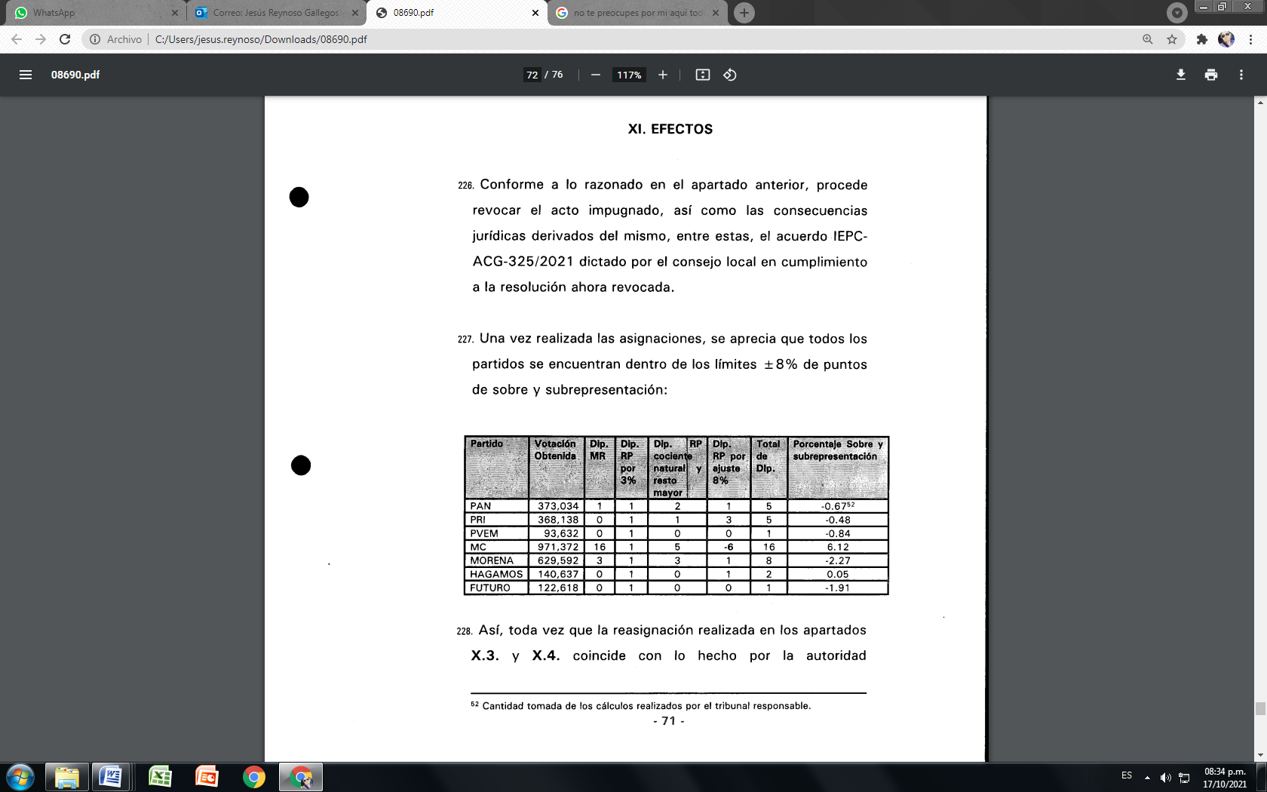**XI.** **EFECTOS DE LA SENTENCIA.** Que el apartado de efectos de la sentencia materia de este acuerdo, señala lo siguiente:

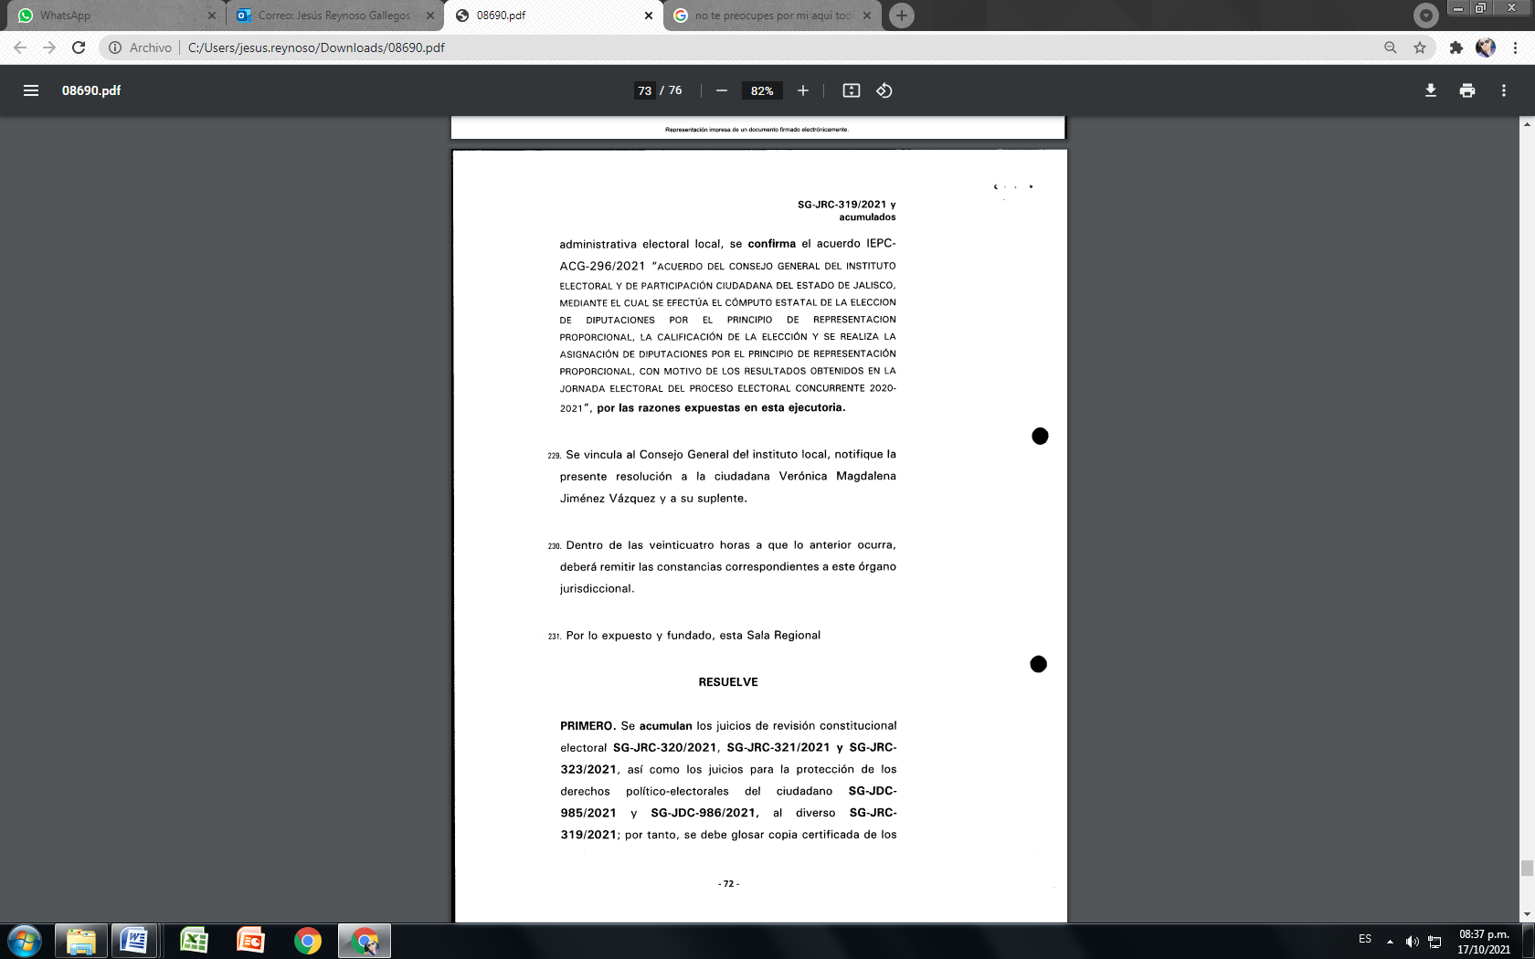

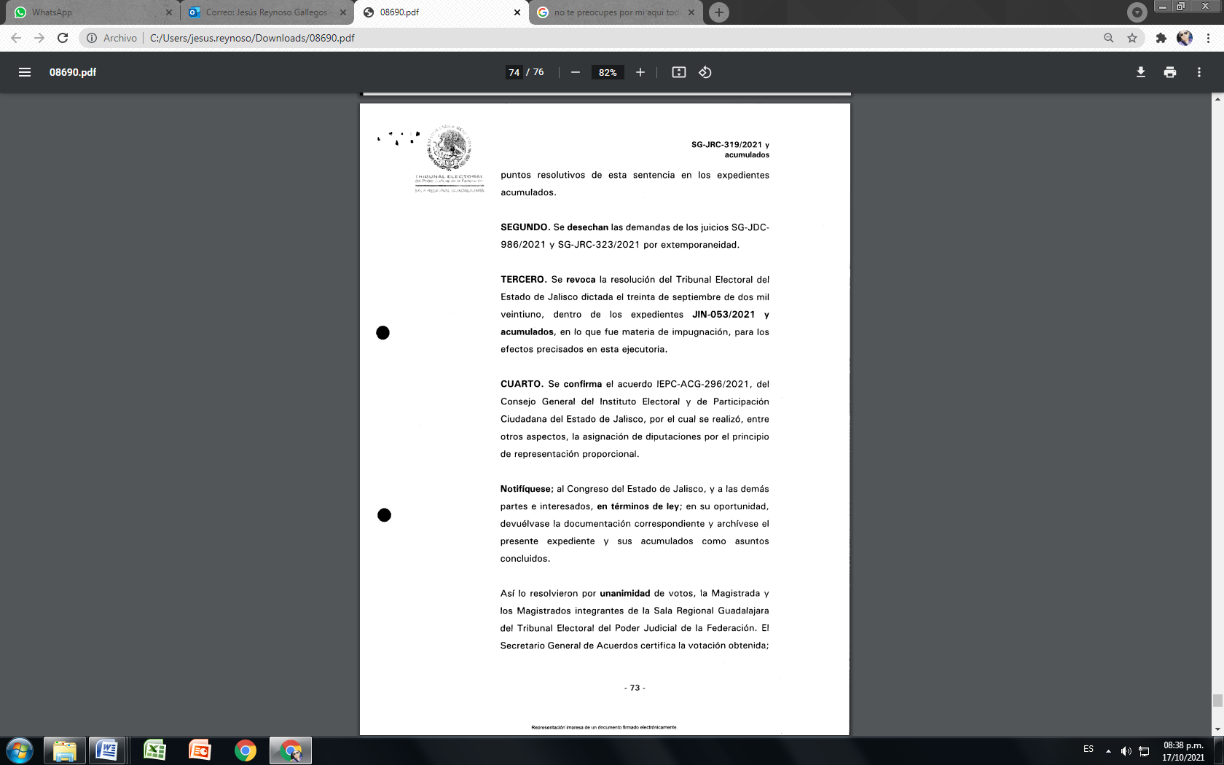

**XII. CUMPLIMIENTO.** Así la cosas, de conformidad con lo establecido en el considerando anterior,este Consejo General determina que lo procedente es tener por subsistente el acuerdo IEPC-ACG-296/2021 de fecha trece de junio del año en curso, mediante el cual el Consejo General de este Instituto, calificó la elección de diputaciones por el principio de representación proporcional, realizó su asignación y emitió las constancias respectivas.

**XIII. DE LA INTEGRACIÓN DE LA SEXAGÉSIMA TERCERA LEGISLATURA DEL CONGRESO DEL ESTADO DE JALISCO.** Que como consecuencia de lo señalado, la Sexagésima Tercera Legislatura del Congreso del Estado de Jalisco, se integrará por las y los ciudadanos señalados en el **ANEXO VIII** derivado de los establecido en el presente acuerdo y como se desprende del contenido de los **ANEXOS I AL VII** y los cuales forman parte integral de este acuerdo.

Por lo anteriormente fundado y motivado, con base en las consideraciones precedentes, se proponen los siguientes puntos de

**A C U E R D O**

**PRIMERO.** Se **revoca** lo aprobado en el acuerdo IEPC-ACG-325/2021, de fecha tres de octubre del año en curso, por el que se modificó el acuerdo IEPC-ACG-296/2021, en cumplimiento a lo ordenado en la resolución del juicio de inconformidad identificado con el número de expediente JIN-053/2021 y acumulados, emitida por el Tribunal Electoral del Estado de Jalisco, de conformidad con lo establecido en los considerandos XI, XII y XIII de este acuerdo.

**SEGUNDO.** Se **confirma** el acuerdo IEPC-ACG-296/2021, de fecha trece de junio del año en curso, mediante el cual el Consejo Electoral de este Instituto, calificó la elección de diputaciones por el principio de representación proporcional, realizó la asignación respectiva y emitió las constancias de representación respectivas en términos de los considerandos XII y XIII, en consecuencia se revocan las constancias emitidas en observancia al acuerdo IEPC-ACG-325/2021, en favor de la candidata del partido movimiento ciudadano.

**TERCERO.** Hágase del conocimiento del Instituto Nacional Electoral el presente acuerdo, a través del Sistema de Vinculación con los Organismos Públicos Locales Electorales, para los efectos correspondientes.

**CUARTO.** Hágase del conocimiento el presente acuerdo a la Sala Regional Guadalajara del Tribunal Electoral del Poder Judicial de la Federación, a efecto de informar sobre el cumplimiento realizado a la resolución relativa al juicio de revisión constitucional electoral SG-JRC-319/2021 y acumulados.

**QUINTO.** Notifíquese el presente acuerdo y sus **anexos** al ciudadano Julio César Covarrubias Mendoza postulado por el Partido Revolucionario Institucional, así como a la ciudadana Verónica Magdalena Jiménez Vázquez postulada por el partido político Movimiento Ciudadano.

**SEXTO.** Notifíquese el contenido de este acuerdo a los partidos políticos registrados y acreditados, mediante el correo electrónico registrado en este Instituto y publíquese en el Periódico Oficial “El Estado de Jalisco”, así como en la página oficial de internet de este Instituto.

Guadalajara, Jalisco; a diecisiete de octubre de 2021.

|  |  |  |  |  |  |  |
| --- | --- | --- | --- | --- | --- | --- |
| |  |  | | --- | --- | | Brenda Judith Serafín Morfín  Consejera presidenta provisional | Manuel Alejandro Murillo Gutiérrez  Secretario ejecutivo | | | | |  |
| CMT  VoBo | TETC  Elaboró |

El suscrito secretario ejecutivo del Instituto Electoral y de Participación Ciudadana del Estado de Jalisco, con fundamento en lo establecido por los artículos 127, párrafo 3, fracción III, 143, párrafo 2, fracción XXX del Código Electoral del Estado de Jalisco y 10, párrafo 1, fracción V y 45, párrafo 5 del Reglamento de Sesiones del Consejo General de este organismo, hago constar que el presente acuerdo fue aprobado en sesión extraordinaria del Consejo General celebrada el diecisiete de octubre de dos mil veintiuno, por unanimidad, con la votación a favor de las y los consejeros electorales Silvia Guadalupe Bustos Vásquez, Zoad Jeanine García González, Miguel Godínez Terríquez, Moisés Pérez Vega y Claudia Alejandra Vargas Bautista, así como de la consejera presidenta provisional Brenda Judith Serafín Morfín. Doy fe.

Manuel Alejandro Murillo Gutiérrez

Secretario ejecutivo